青岛科技大学实验报告
姓名： 魏鹏超 专业： 计算机科学与技术 班级： 计算224
学号： 2208010423 课程： Java语言程序设计 时间： 2024.4.8
实验项目： 第三次实验：Java语言基础练习（二）

实验目的
1． 学会使用 JDK中的错误提示信息来修改程序中的错误。
2． 掌握数据的输入、循环语句和数组的使用。
3． 理解 Java 图形用户界面，掌握对话框的使用。

二、实验要求
1. 阅读相关程序，并找出其中的错误。
2. 能够理解别人所写的程序，并给出注释。
3. 能够利用Java语言编写一些简单的程序，例如，数据统计、数组的使用、循环语句的使用等。

三、实验内容

（一）阅读下面的程序，修改正确之后, 给每一行语句做一个注释
修改与注释 :
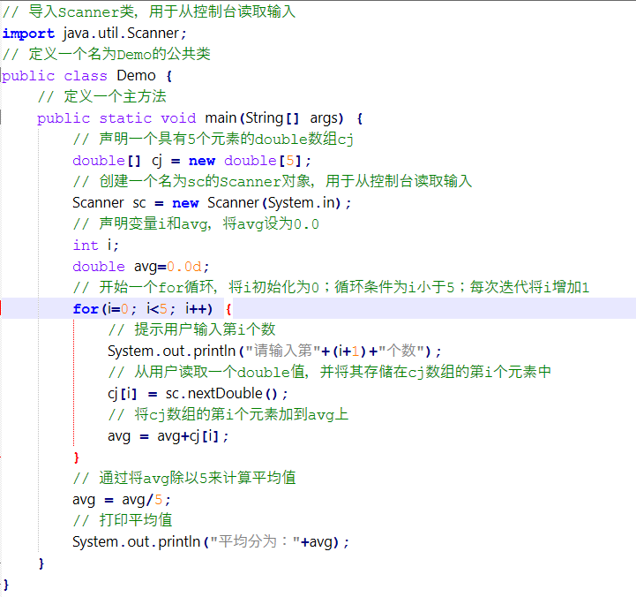

正确代码运行结果 :

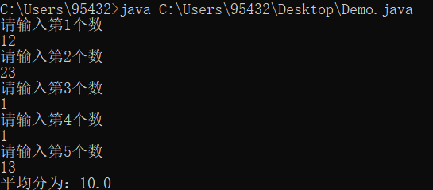

下面的程序有一些错误，请分别指出，并给每一行语句做一个注释。
- n2 = JOptionPane.showInputDialog("input first number"); 把 first 改成 second
- number1 = Integer.parseInt(n4) 没有在句尾加分号
- number1 = Integer.parseInt(n4) 最后一个传入了一个未定义的参数， 改成 n2
- 最后一句, Message 拼写错误
- 最后一个参数改为 JOptionPane.INFORMATION_MESSAGE 展示正确的信息

修改为正确版本并加注释
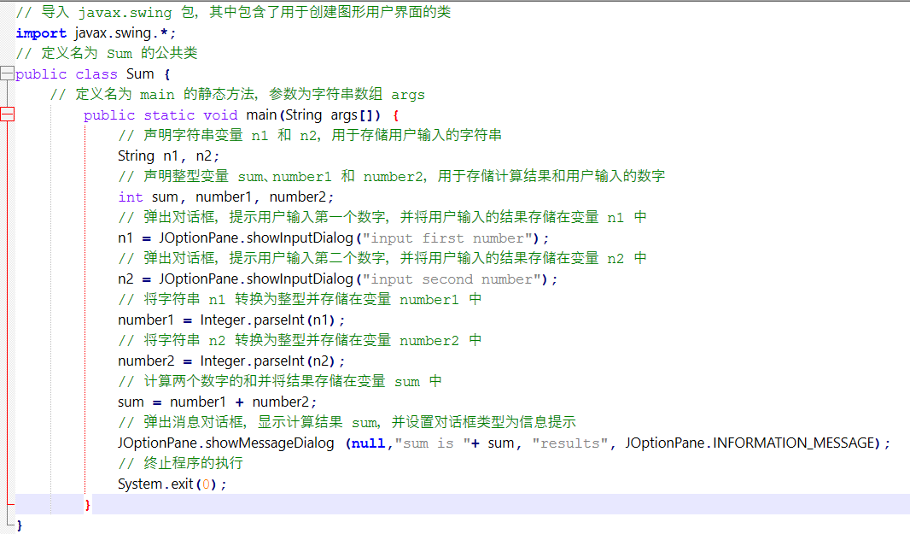

运行结果
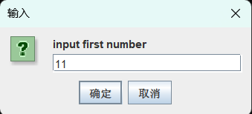
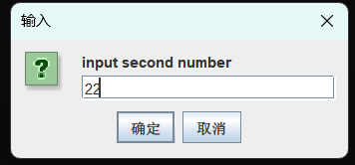
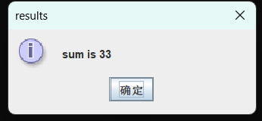

编写一个函数fun
编写的程序如下 :
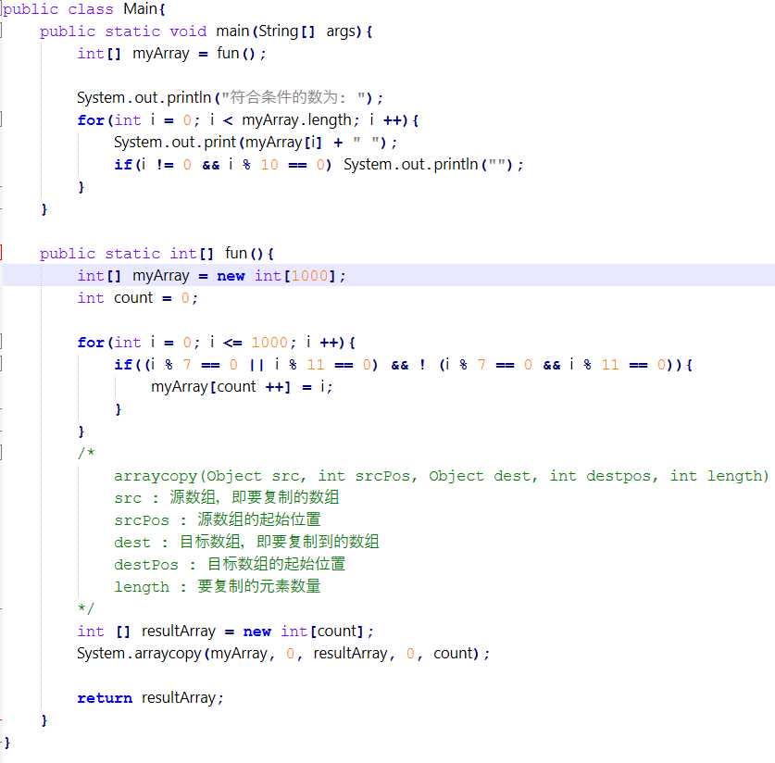

结果如下 :
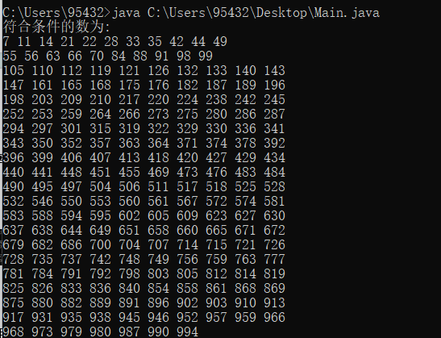

使用多重循环语句
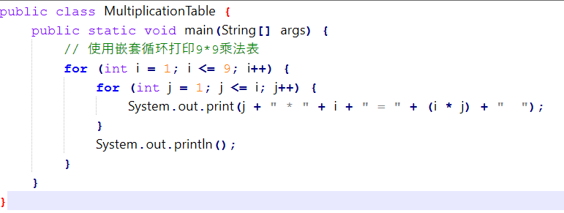
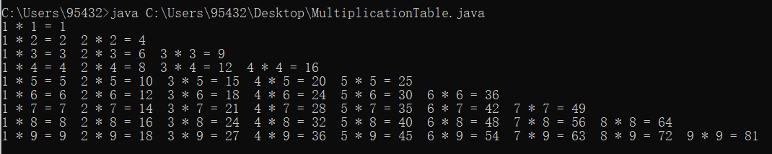

实验总结

本次实验主要是围绕 Java 语言基础进行的练习，包括错误修正、代码阅读、函数编写以及多重循环语句的应用。通过这些实验，我学会了：
利用 JDK 中的错误提示信息来修复程序中的错误。熟练使用数据输入、循环语句和数组。理解了 Java 中图形用户界面的基本原理，并掌握了对话框的使用方法。提高了对 Java 语言程序的阅读理解能力，能够理解别人编写的程序并添加必要的注释。掌握了函数的编写与调用，并能够在主函数中调用函数并输出结果。熟练使用多重循环语句，实现了九九乘法表的输出。通过本次实验，我对 Java 语言的基础知识有了更深入的理解，也增强了自己的编程能力 和解决问题的能力。

